作 者 推 荐
坎迪斯·蒙哥马利
（Candice Montgomery）

作者简介：

坎迪斯·蒙哥马利（Candice Montgomery）是一位从洛杉矶搬到西雅图居住的作家。白天，她创作有关黑人青少年的青春文学作品。到了晚上，她教授舞蹈，并在温特酒吧工作。她的处女作小说是2018年出版的《家与远方》（ Home and Away），这部作品被《科克斯书评》（ Kirkus Reviews）杂志评选为2018年最佳YA小说之一。

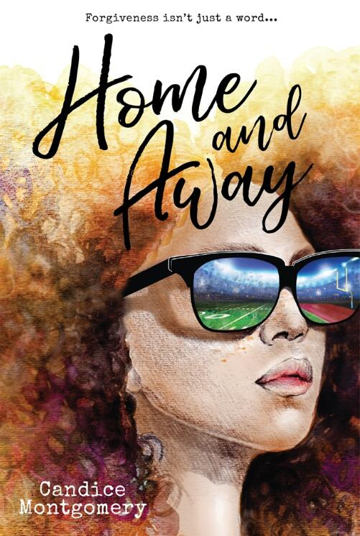
中文书名：《家与远方》
英文书名：HOME AND AWAY
作 者：Candice Montgomery
出 版 社：St. Martin
代理公司：ANA/Cindy Zhang
页 数：384页
出版时间：2018年10月
代理地区：中国大陆、台湾
审读资料：电子稿
类 型：14岁以上青少年文学

- 本书入选B&N“十月最佳YA小说”书单

内容简介：

这是一个发人深省的成长故事，讲述了一个橄榄球运动员黑人女孩在发现她的父母一直保守着一个巨大的秘密时，对自己的身份认同产生了怀疑的故事。

塔西娅·夸克（Tasia Quirk）是一个年轻、无与伦比的黑人女孩。她正在读高三，有很多好朋友，还有一个支持她的富裕家庭。她甚至是私立高中橄榄球队里唯一的女生。

但是，当她发现她的母亲要把一个神秘的盒子塞进衣橱时，她的身份突然受到了质疑。那个盒子里装满了能够纪念塔西娅的生活的物品，其中还包括一张父亲一栏是空白的出生证明，以及一张她母亲在某个白人男子怀里的照片……那个白人男子长得和她有点儿像。原来，她一直以为是自己的父亲的人，并不是她的亲生父亲。而她一直以为是亲兄弟的人实际上是她同母异父的兄弟。而她自己，则是一个混血儿。

塔西娅决心揭露这个操纵了自己的生活的谎言，这也就意味着她的首要任务是找到自己的亲生父亲。在这个过程中，塔西娅发现“原谅”不仅仅是一个由11个字母组成的单词，而要得到她所提出的问题的答案，也必须要付出一定的代价。

媒体评价：

“塔西娅面临着困境，并逐渐明白，这些难题并不能最终定义她是怎样的人，读者定会为她的这种成长而欢呼。书中一以贯之的优秀文笔和故事的整体走向必将牢牢吸引住青少年读者的注意力。妮古拉·尹（Nicola Yoon）的《一切、一切》（Everything, Everything）的读者一定会喜欢这部充满了爱、家庭和原谅的故事。”
----《学校图书馆周刊》（School Library Journal）

“《家与远方》是对我们生活中的文化背景的惊人阐释，它不回避棘手的话题或复杂的人性，向我们揭示了家庭的各种意义，以及家庭在塑造我们是谁、我们要做什么，以及我们将会成为怎样的人等各个方面所起的作用。我不想让这本小说结束！”

----尼克·斯通（Nic Stone），
《纽约时报》畅销书《尊敬的马丁》（Dear Martin）的作者

“《家与远方》里充满了美丽、多样，又真实的人物，他们就好像是你的邻居们一样，这个故事是对你是谁，你将成为怎样的人的一次痛苦而认真的审视。它诗意、真诚、直白，是一次完全的情感释放。坎迪斯·蒙哥马利前途无量。”
----莉莉·安德森（Lily Anderson），《不死女孩帮》（Undead Girl Gang）的作者

“《家与远方》诚实而优雅，剖析了成长的复杂性：家庭、身份认同、老朋友、新爱人，还有在这个世界上做自己究竟意味着什么。在一次次的欢笑和泪水过后，你一定会喜欢上塔西娅·夸克，想和她做朋友。”
----埃莫里·洛德（Emery Lord），获奖作家，
《当我们撞到一起》（When We Collided）的作者

“塔西娅·夸克勇敢、有趣、有才华、热情洋溢、脆弱、勇猛，总而言之，她就是一个非常棒的女孩。准备好与你即将变得最喜欢的YA小说女主角见面吧，坎迪斯·蒙哥马利也将成为你最喜欢的YA小说作家。”
----达丽亚·阿德勒（Dahlia Adler），《拜访》（Just Visiting）的作者

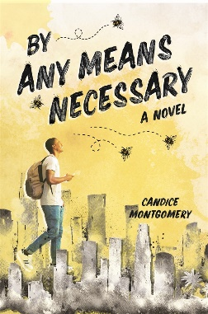
中文书名：《不择手段》
英文书名：BY ANY MEANS NECESSARY
作 者：Candice Montgomery
出 版 社：St. Martin
代理公司：ANA/Cindy Zhang
页 数：320页
出版时间：2019年10月
代理地区：中国大陆、台湾
审读资料：电子稿
类 型：14岁以上青少年小说

- 入选B&N青少年博客“33部十月最佳YA小说”书单
- 入选B&N综合评选“2019年最受期待的LGBTQA小说”书单
- 被Paste选入“2019年十月最佳YA小说”书单
- Bookish 2019年10月7日出版的Bookish上刊登了对作者的采访
- Hypable2019年秋季版刊登的文章“你不可错过的电视、电影和图书”介绍了本书

内容简介：

在托瑞（Torrey）搬家，并正式成为大学一年级新生的那一天，他接到了一个电话，这很可能使他在还没有适应新环境之前就被迫辍学：银行取消了他叔叔迈尔斯（Miles）留给他的养蜂场的抵押品赎回权。

托瑞为了成为家里第一个上大学的人，付出了巨大的努力，虽然他的邻居时常嘲笑他，但是他的叔叔迈尔斯却鼓励他充分发挥自己的潜力。多年来，只有托瑞和他的叔叔两人一直一起照料这个养蜂场。所以，在他的叔叔去世之后，托瑞绝不能让别人夺走他叔叔的这份遗产。

他试图平衡他在洛杉矶的旧生活和他在新班级、新朋友之间的新生活，但随着农场即将被拍卖，要同时应付这一切的压力，很可能会让他崩溃。他能够不抛弃他的任何一部分，就在家庭和他的未来之间做出选择吗？

媒体评价：

“这部小说坦诚、直白，引导读者们自我照顾，过上更好的生活，读者们一定会爱上这部小说。”
----《学校图书馆周刊》（School Library Journal）

“通过托瑞的斗争和他充满活力的第一人称叙述，蒙哥马利阐释了更大的社会问题……这部当代成长小说并没有为复杂的问题提供现成的答案，而是向我们所有人提出一些值得思考的根本问题。”
----《出版者周刊》（Publishers Weekly）

“本书从一个崭新的角度，探讨了中产阶级化及其对个人和社区的影响。”
----《科克斯书评》（Kirkus Reviews）

“蒙哥马利通过托瑞之口，成功塑造了一个独特而滑稽的声音，他通过角色的内心对话，为读者创造了一个属于他们自己的空间。这本书不仅试图安慰那些和托瑞经历相似的黑人同性恋年轻人，同时还为探讨同性恋恐惧症、种族主义和文化三者之间共通的问题铺平了道路。”
----《书目杂志》（Booklist）

“蒙哥马利创作的这篇小说充满智慧，直白精辟，论述了生活中存在的那些不可否认的价值和似乎无法保存下来的东西。”
----BCCB

“托瑞·麦肯锡（Torrey McKenzie）的这部作品，会在读者读完之后的很长时间里，一直留在读者的心中。”
----Geekly, Inc.

谢谢您的阅读！
请将回馈信息发至：
张滢（Cindy Zhang）
安德鲁﹒纳伯格联合国际有限公司北京代表处
北京市海淀区中关村大街甲59号中国人民大学文化大厦1705室, 邮编：100872
电话：010-82504506
传真：010-82504200
Email: Cindy@nurnberg.com.cn
网址：www.nurnberg.com.cn
微博：http://weibo.com/nurnberg
豆瓣小站：http://site.douban.com/110577/
微信订阅号：ANABJ2002

